السودانيون في الأردن... تحت رحمة القيود القانونية والاستغلال في سوق العمل
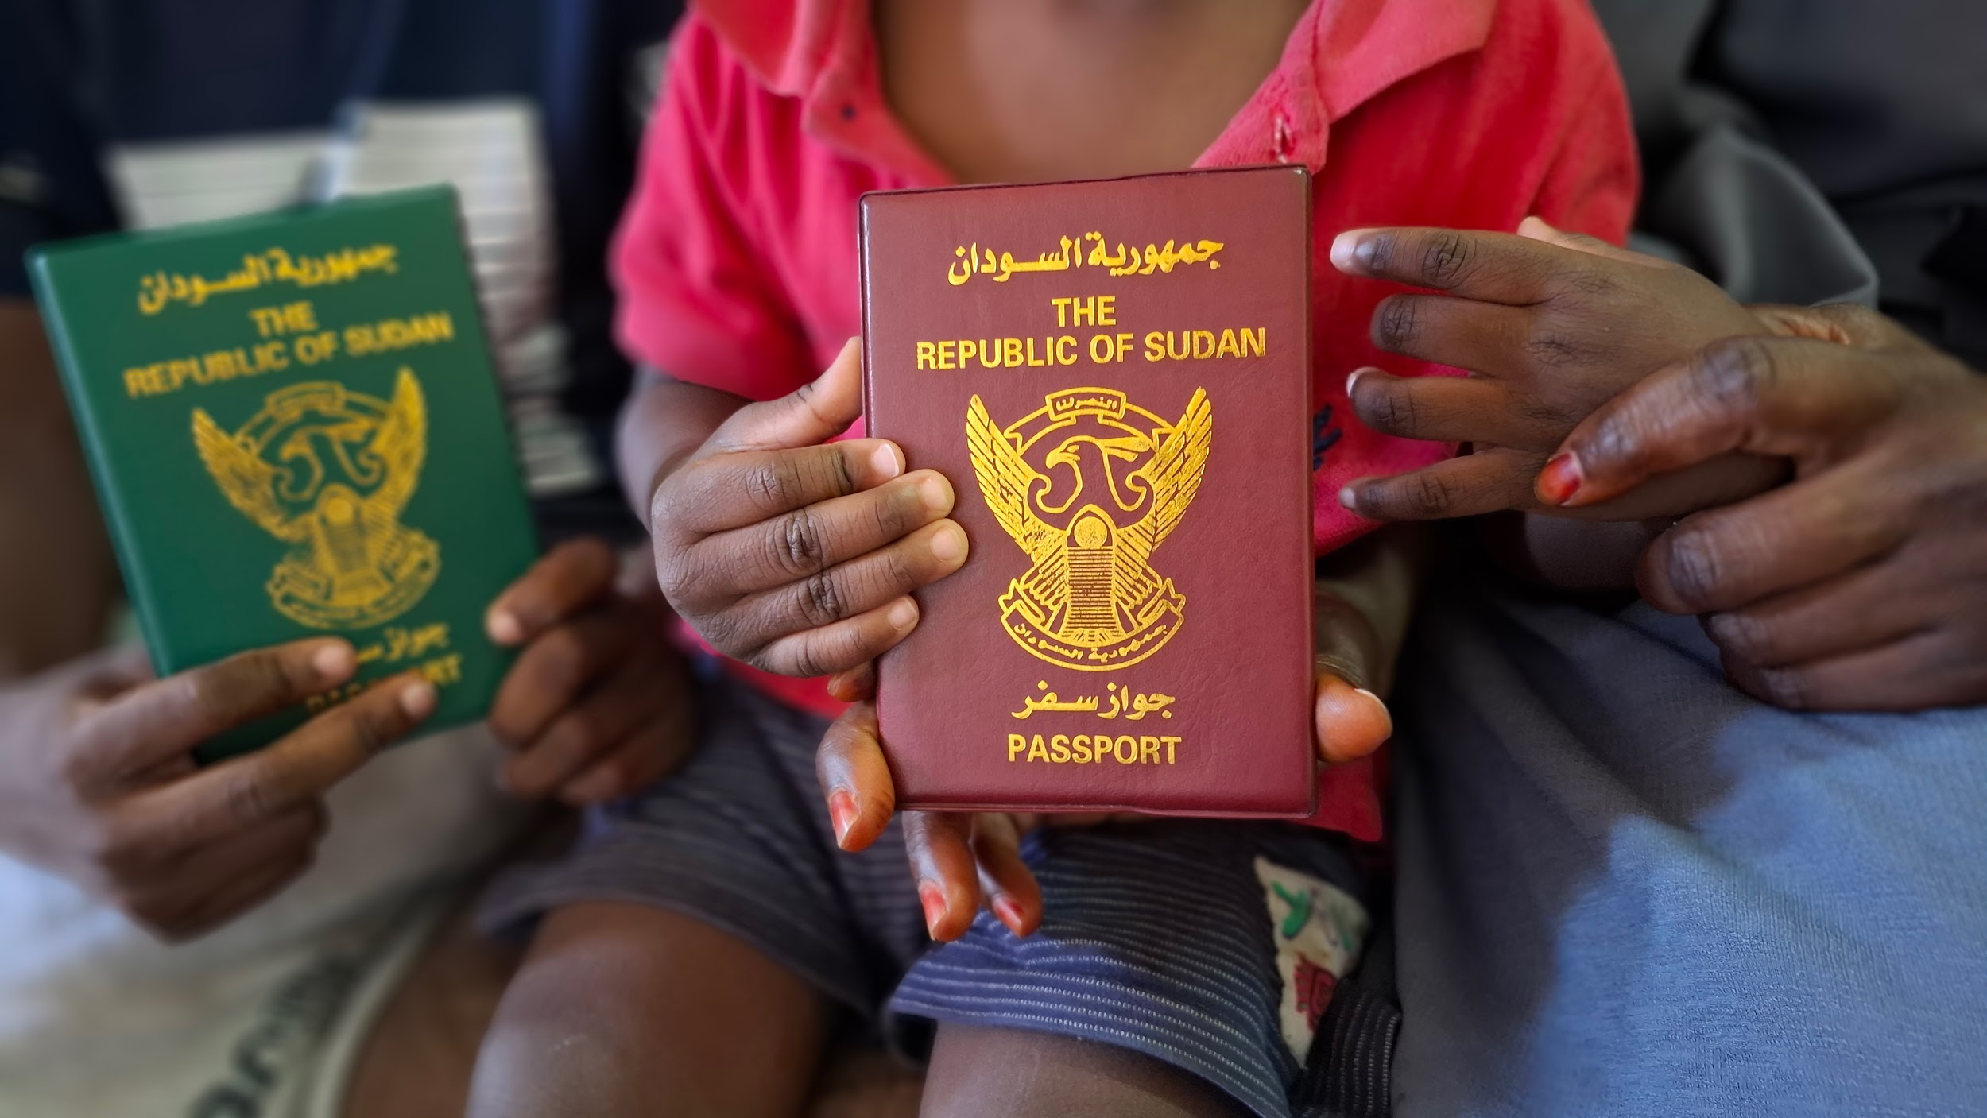
(لاجئة سودانية وأطفالها في منزلها في جبل عمّان)

تقرير عُلا أبو الخير
في شقة ضيقة بمنطقة جبل الأخضر في عمّان، تقيم اللاجئة السودانية آمنة (27 عاما) مع طفليها، أحدهما لم يتجاوز عامه الأول والآخر في الخامسة، وسط ظروف قاسية بلا كهرباء منذ ستة أشهر، مهددين بالطرد، ويعتمدون في معيشتهم على ما تقدمه المساعدات أو ما يضطرون لاقتراضه.
تبذل آمنة كل ما بوسعها للعمل كلما سنحت الفرصة، سواء عبر معارفها أو من خلال أعمال منزلية تطلبها بعض الأسر في الحي، لتأمين احتياجات أسرتها ودواء طفلها الصغير المصاب بالأنيميا، غير أن طبيعة عملها غير النظامي تجعلها عرضة للاستغلال، إذ يحرمها البعض من أجورها أو يقتطعون منها كونها تعمل بلا أي حماية قانونية، قائلة بحسرة: "أشتغل يوم كاملا وفي النهاية إمّا ما يدفعون شيء، أو يعطوني أغراض ويقولوا خلص ما في فلوس، أو يذلّونا حتى ناخد حقنا".
أما زوجها رشيد، فيعمل بنظام المياومة في ورش البناء، ويتعرض أيضا لانتهاك حقوقه، إذ يتقاضى أحيانًا جزءًا بسيطًا مما وُعد به، وأحيانًا لا يحصل على أي أجر إطلاقًا، ما أدى إلى تراكم الإيجارات والديون على الأسرة.
في إحدى المرات عمل رشيد (28 عامًا) في ورشة بناء لمدة 15 يومًا، وكان الاتفاق مع صاحب العمل على أجر يومي قدره 15 دينارًا، لكنه لم يدفع له إلا 30 دينارًا فقط. ورغم وعود صاحب العمل المتكررة بسداد المستحقات المتبقية لاحقًا، إلا أنه توقف نهائيًا عن الرد على الاتصالات، ليجد رشيد نفسه مجبرًا على الاستسلام للأمر الواقع.
وفقًا لآخر إحصائيات المفوضية السامية لشؤون اللاجئين، يبلغ عدد اللاجئين السودانيين في الأردن حوالي 4.467 لاجئًا. في ظل غياب أرقام رسمية دقيقة حول أعداد طالبي اللجوء، يواجه الحاصلون على شهادة لاجئ واقعًا صعبًا، إذ يُحرمون من أحد الحقوق الأساسية وهو الحق في العمل. هذا الحرمان يُصعّب عليهم الحصول على تصاريح عمل رسمية، ما يدفعهم إلى اللجوء للسوق غير المنظم كخيار وحيد لكسب لقمة العيش وإعالة أسرهم، وهو ما يفتح الباب أمام استغلالهم في بيئات عمل تفتقر إلى الحماية القانونية والعدالة الاجتماعية.

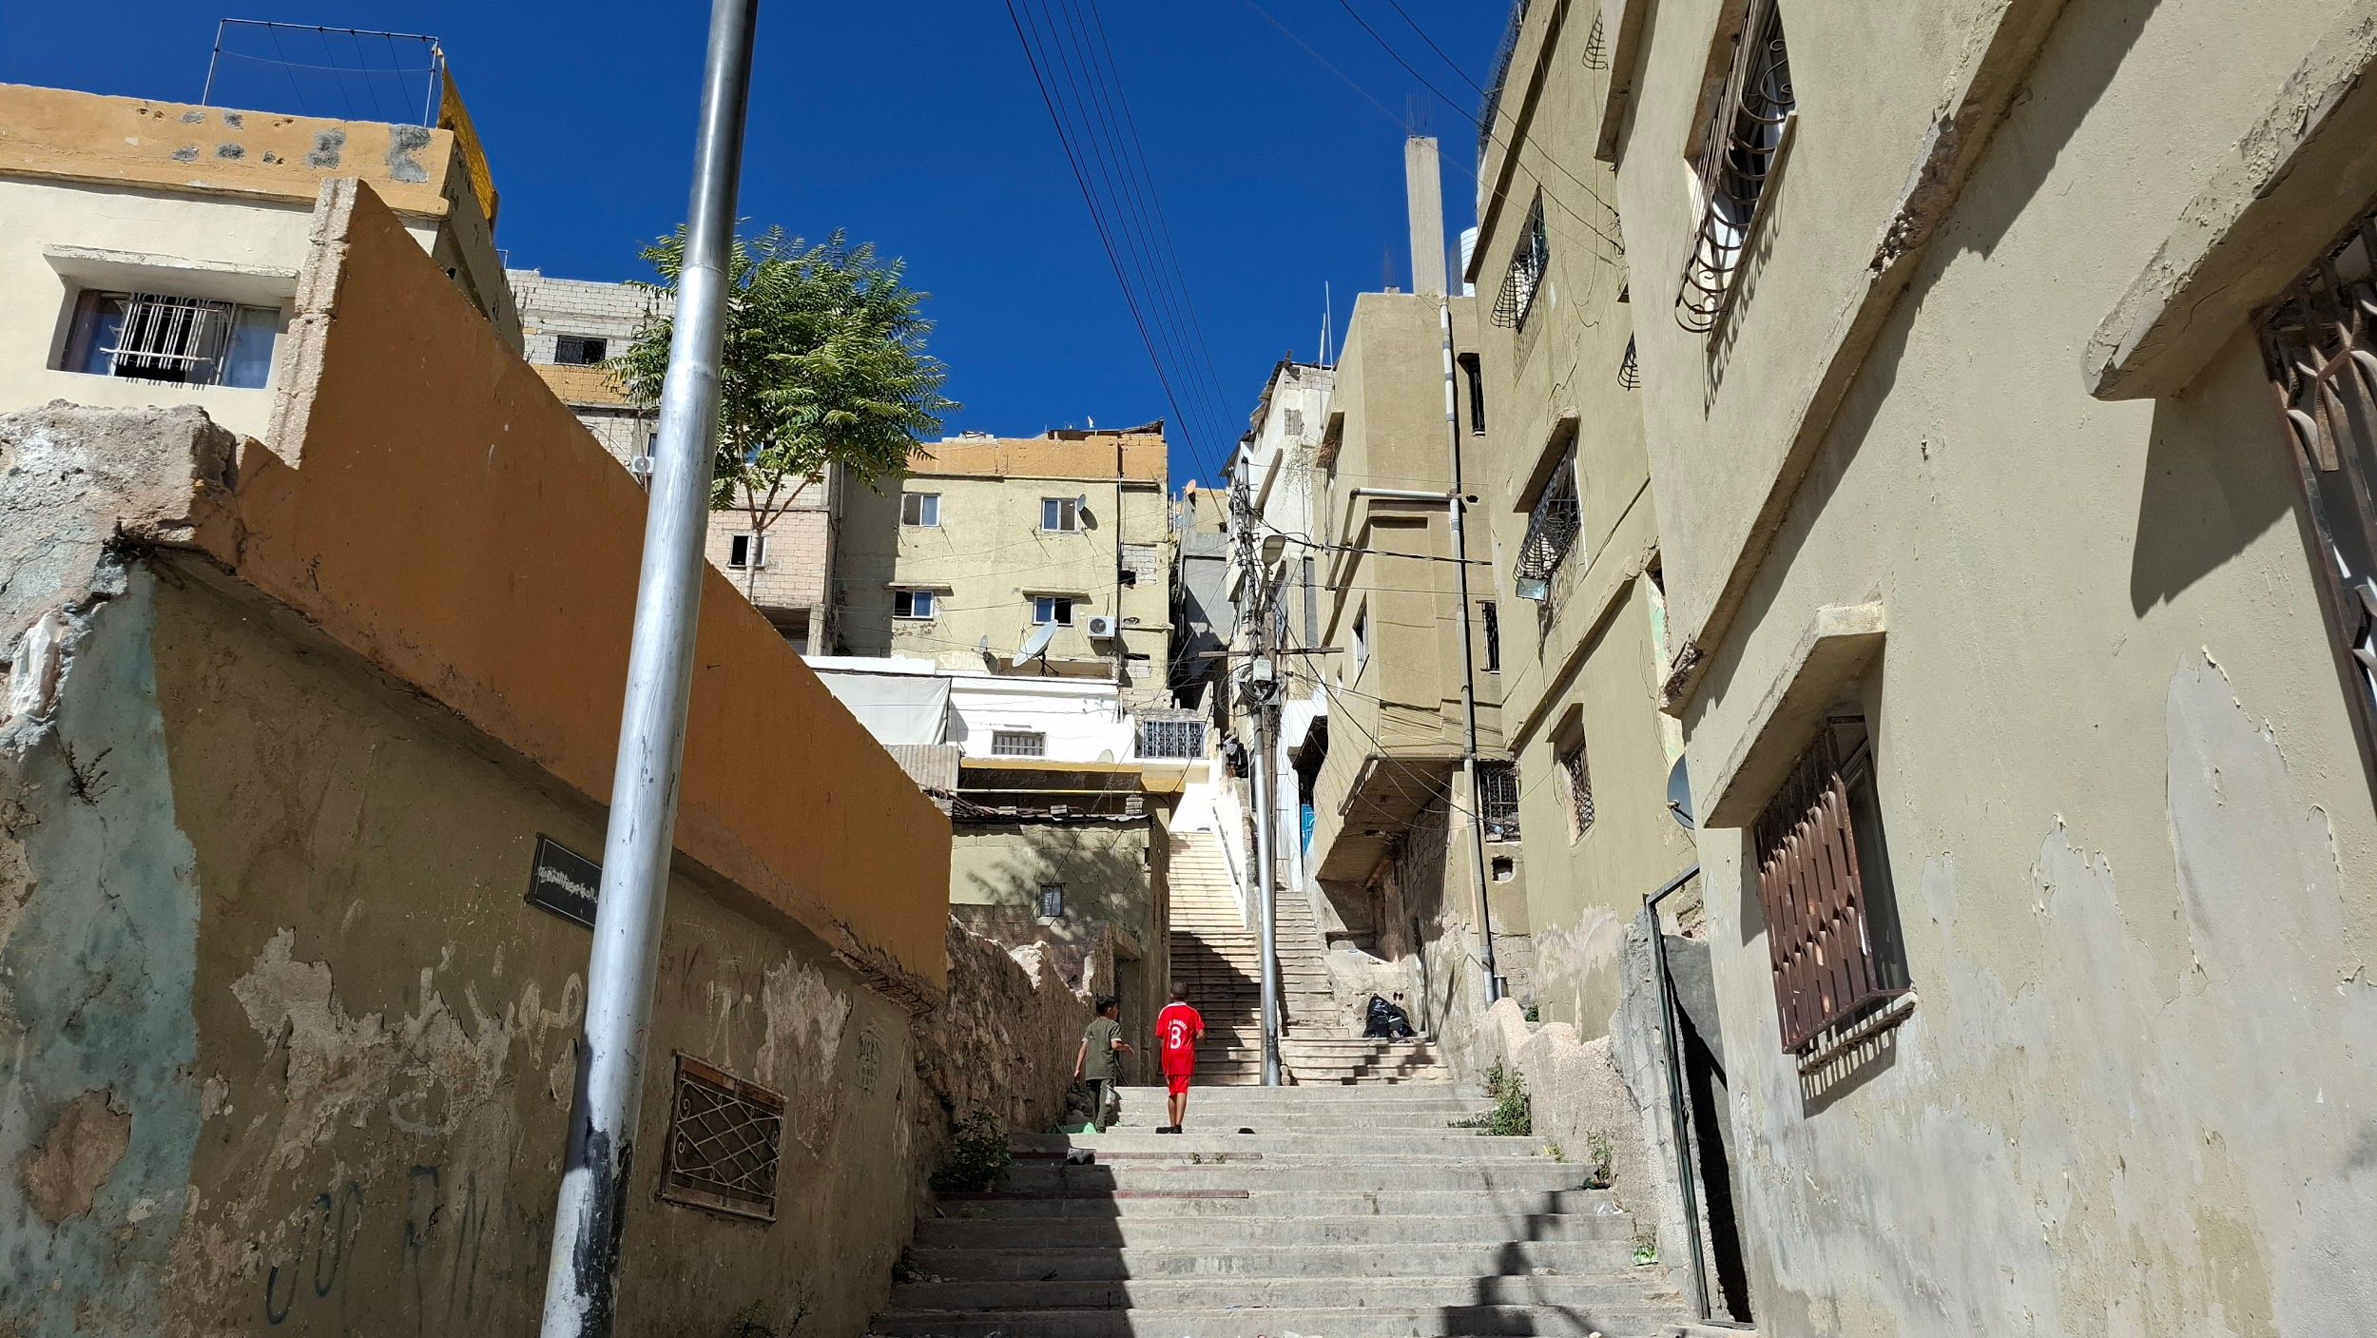
(صور من حيّ المهاجرين في عمّان.)

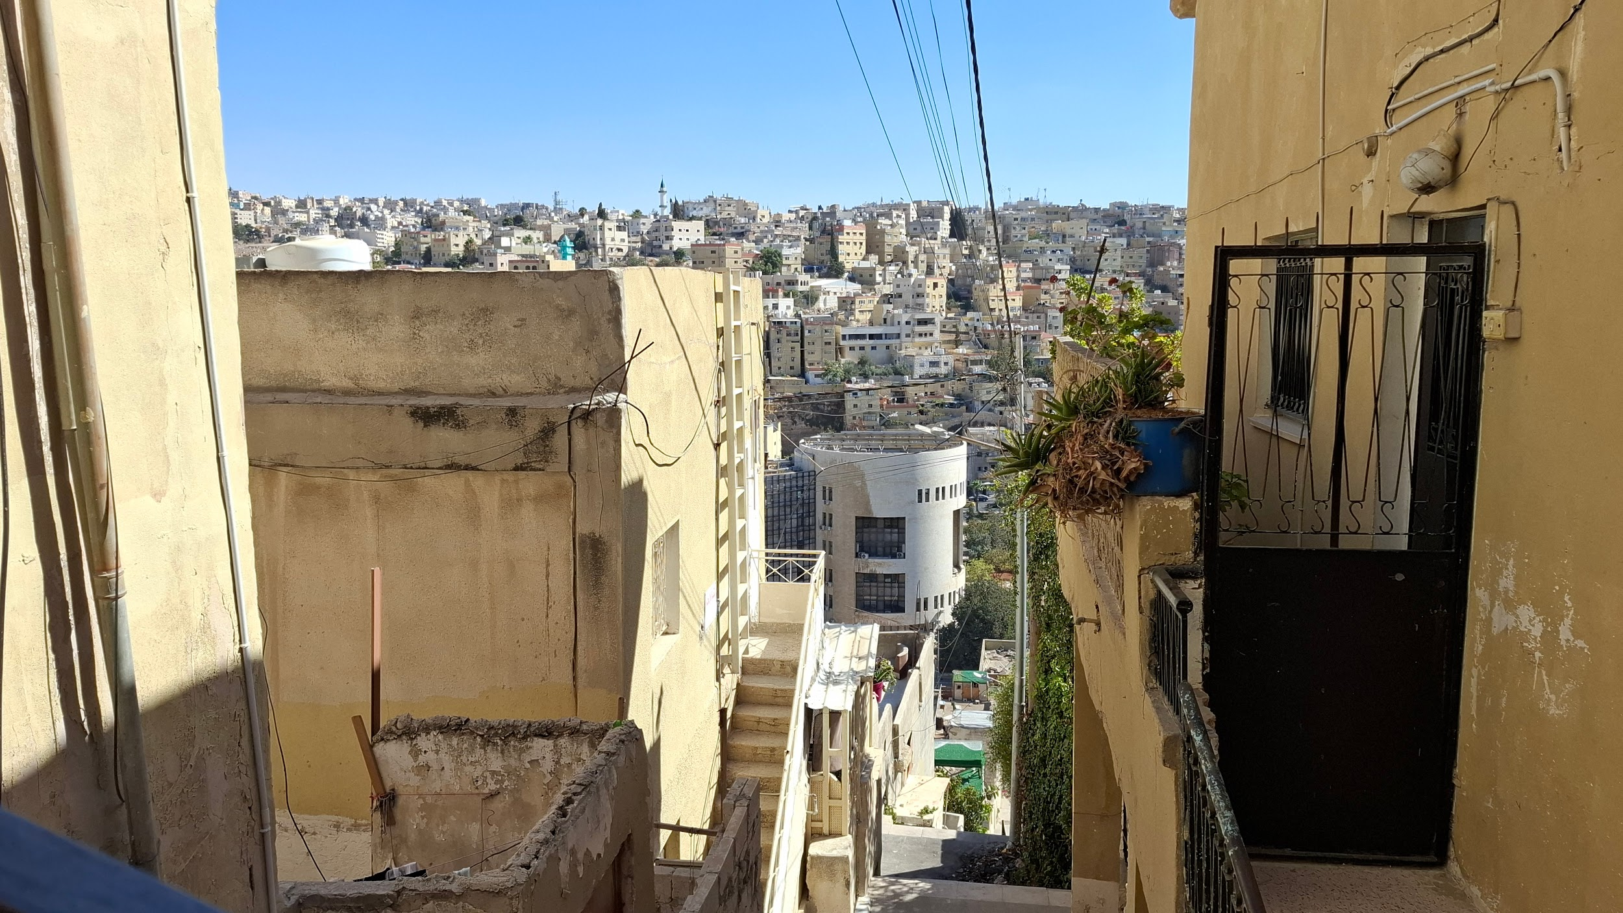
خيارٌ وحيد وانتهاكات كبيرة
يعمل معظم السودانيين في المملكة في قطاعات الزراعة، والبناء، والإنشاءات، والأعمال اليومية والخدمات، بحسب جمعية تمكين للمساعدة القانونية وحقوق الإنسان، والتي وثقت 51 شكوى تتعلق بانتهاكات عمالية واجهها سودانيون في سوق العمل الأردني، وذلك منذ بداية عام 2023 وحتى 23 سبتمبر/أيلول 2025. إذ تصدرت قضايا الاشتراك بالضمان الاجتماعي قائمة الانتهاكات بـ 34 حالة، تلتها مشكلات الرواتب وأحجامها بـ 30 حالة، فيما سُجلت 24 حالة تتعلق بالحرمان من العطل أو الإجازات السنوية، و21 حالة لكل من الفصل التعسفي وعدم تلقي بدل العمل الإضافي، و14 أخرى تعاني من طول ساعات العمل المحددة وفق القانون.
تحمل آمنة وزوجها "ورقة اللجوء" من المفوضية السامية لشؤون اللاجئين. هذه الوثيقة التي تمثل حماية قانونية لهم كلاجئين يمكن أن تُسحب منهم في حال استخراج تصريح عمل رسمي ليتحولون إلى وضع "هجرة العمل". تقول عن واقع الحال "بدنا نشتغل، بس إذا طلعنا تصريح عمل، المفوضية بتسحب اللجوء. وإذا اشتغلنا بدون تصريح، بستغلونا وما فينا نشتكي". كما أن تكاليف استخراج الإقامة بموجب قانون الإقامة وشؤون الأجانب تفوق مقدرة الأسرة المالية.
بحسب ما نُشر في موقع المفوضية السامية للأمم المتحدة لشؤون اللاجئين، يُسمح فقط للاجئين السوريين المسجلين لديها بالحصول على تصاريح عمل مع بقاء وضعهم القانوني كلاجئين دون أي تغيير، فيما لا يتمتع اللاجئون من جنسيات أخرى بالحق ذاته، مما يضعهم أمام قيود إضافية تحدّ من فرصهم في الوصول إلى سوق العمل الرسمي.
وهو ما تؤكده بيانات "جمعية تمكين" بأن حرمان السودانيين في الأردن، سواء كانوا لاجئين أو طالبي لجوء من حقهم في العمل النظامي يدفعهم بصورة مباشرة نحو الانخراط في السوق غير المنظم باعتباره المسار الوحيد المتاح لتأمين لقمة العيش، "فغياب فرص العمل القانونية، وتعقيد شروط الحصول على تصاريح العمل وارتفاع تكاليفها، يجعل من الصعب عليهم النفاذ إلى سوق العمل الرسمي. هذه السياسات تضعهم أمام خيارين أحلاهما مرّ: إما البقاء دون دخل كافٍ وتحمّل تبعات الفقر والحرمان، أو الالتحاق بالاقتصاد غير الرسمي بما يحمله من استغلال وضعف الحماية القانونية".
وتوضح شيرين مازن، مسؤولة الإعلام والاتصال في تمكين، أن إجراءات الحصول على تصاريح عمل محدودة ضمن عشر مهن فقط، تشترط توفر إقامة قانونية سارية، وهو أمر شبه مستحيل لهم، نظرًا لارتباطه بمتطلبات قاسية مثل إيداع 25 ألف دينار أردني، أو الزواج من مواطن/ة أردني/ة، أو كفالة صاحب عمل يُثبت أن لا أردني قادر على أداء المهمة.
انطلاقا من ذلك، يعاني معظم هؤلاء اللاجئين من تدهور معيشي ملحوظ، حيث يضطر الكثيرون إلى الاعتماد على حلول هشّة وغير مستدامة كتقليص عدد وجباتهم اليومية أو تقليل كمياتها، والاستدانة من الأصدقاء أو الحصول على قروض صغيرة، أو تقاسم الوحدات السكنية مع أسر أخرى لسد فجوة الدخل. كما يواجه من لديهم احتياجات طبية خاصة أو أمراض مزمنة تحديات مضاعفة، نظرًا لارتفاع تكاليف العلاج وعدم توفر مصدر دخل منتظم، بحسب مازن.
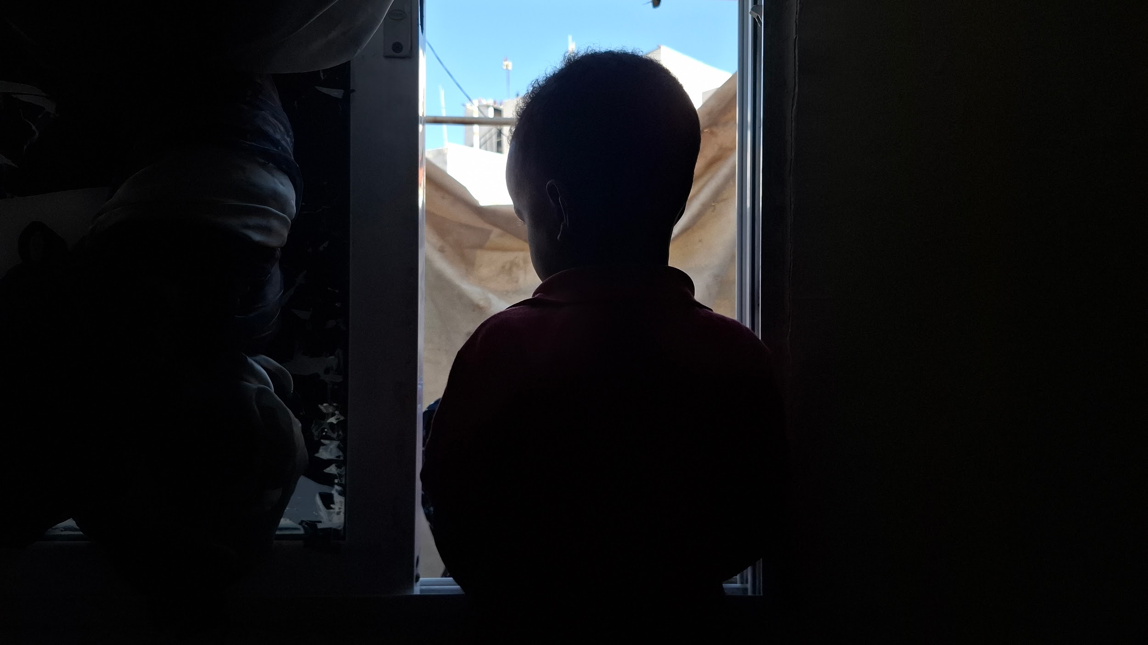

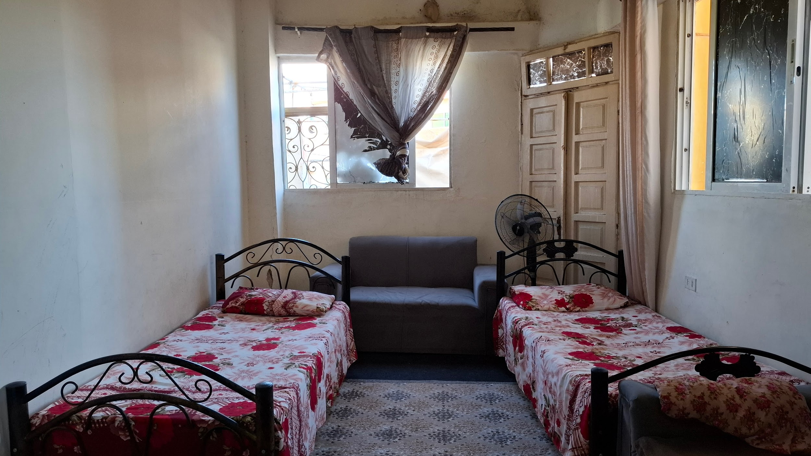
غرفة من منزل أحد الأسرة السودانية اللاجئة في الأردن

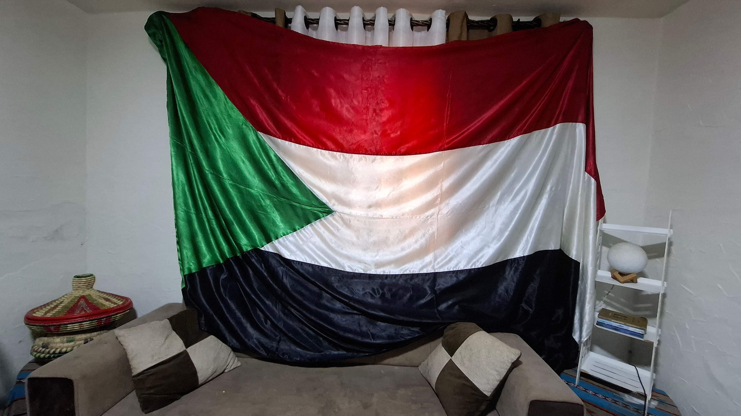
(علم السودان في منزل إحدى الأسر السودانية اللاجئة في الأردن.)

في مواجهة خطر الترحيل
لا يختلف كثيرًا حال حامد (39 عامًا)، عن آمنة وزوجها حيث فرّ من بلاده عام 2018 بحثًا عن الأمان، ومنذ لحظة وصوله إلى الأردن، حمل معه أملًا في بداية جديدة، لكنه سرعان ما وجد نفسه محاصرًا بين قيود اللجوء وصعوبة الحياة اليومية.
استغرق الأمر عامين كاملين حتى حصل على صفة اللجوء رسميًا، خلال تلك الفترة، كان مضطرًا للعمل بشكل غير نظامي في مكتب لتأجير السيارات، يغسل المركبات طوال النهار ليؤمّن الحد الأدنى من لقمة العيش لعائلته في السودان، فهو المعيل الوحيد لهم. الإداري لفترة غير محددة، أو الترحيل إلى بلده التي فر منها والمخاطرة بحياته".
أمضى حامد سنتين و7 أشهر في السجن، لكن القصة لم تنتهِ عند هذا الحد، فخروجه من السجن كان مرهوناً بإحضار كفيل أردني يضمنه، وهو أمر لم يكن يسيرًا بالنسبة لشخص لا يمتلك شبكة علاقات واسعة في بلد اللجوء، وبعد بحث طويل، تمكّن عبر أحد المعارف من الوصول إلى شخص وافق على تكفيله، لكن بثمن، إذ دفع له 200 دينار مقابل ذلك، ولا يزال حتى اليوم ملتزماً بدفع مبالغ مالية مقابل استمرار سريان كفالته، ليصبح مصيره مرتبطًا بإرادة هذا الكفيل، إن قرر سحب كفالته في أي لحظة، يعود شبح السجن ليطارده من جديد.
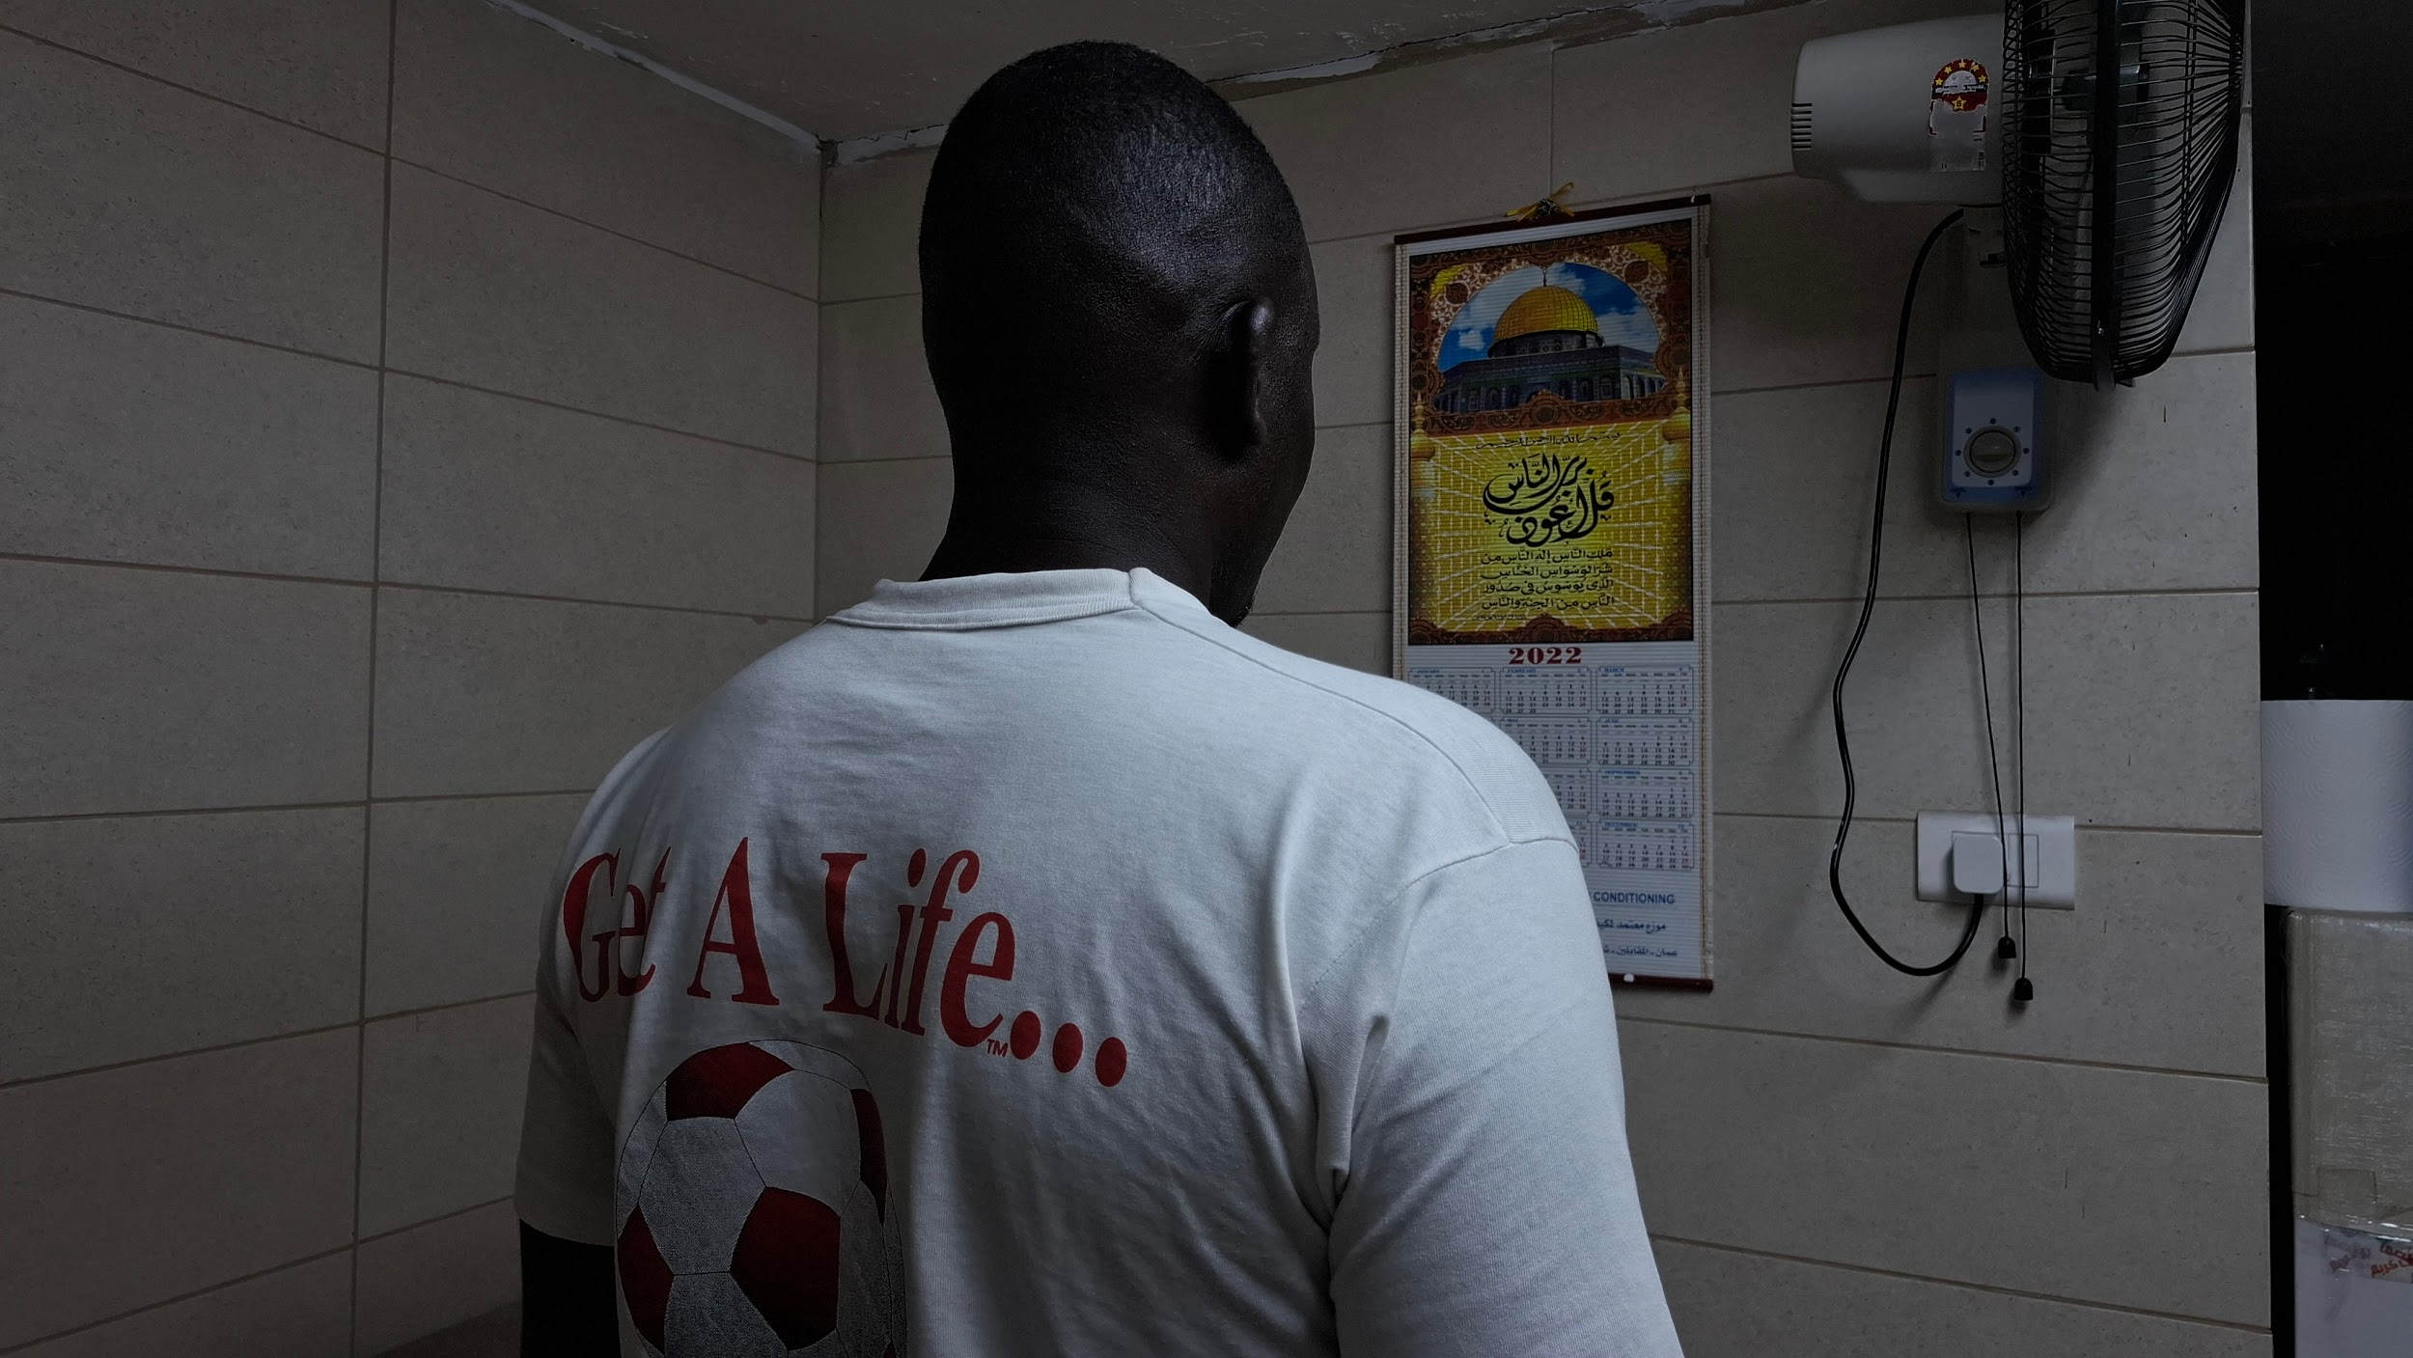
يفتقر الأردن إلى قانون خاص ينظم أوضاع اللاجئين، إذ لا يوجد تشريع وطني يحدد مركزهم القانوني بشكل مستقل، ويُخضعهم بدلاً من ذلك لأحكام قانون الإقامة وشؤون الأجانب وقانون العمل، وفق توضيح أستاذ القانون الدولي الدكتور أيمن هلسا، ويرى أن هذه التشريعات غير كافية، لكونها لا تميز بين "الأجنبي" و"اللاجئ"، ولا تراعي متطلبات الحماية الخاصة للاجئين، وهو ما يجعلهم عرضة للترحيل أو الإبعاد بالطريقة ذاتها التي يُعامل بها أي أجنبي مخالف لشروط الإقامة.
وعلى المستوى الدولي، لم يصادق الأردن على اتفاقية عام 1951 الخاصة بوضع اللاجئين ولا على بروتوكول 1967، ما يجعله غير ملزم قانونًا بالمعايير الواردة فيهما، بما في ذلك الحق في العمل، إضافة إلى ضعف الضمانات ضد الإعادة القسرية. في المقابل، يشير هلسا إلى أن مذكرة التفاهم الموقعة بين الحكومة الأردنية والمفوضية السامية لشؤون اللاجئين عام 1998 تُعد خطوة إيجابية، لكنها لا ترقى إلى مرتبة التشريع الوطني الملزم، إذ تعتمد على تعاون السلطات، وتحدد بالأساس التزامات المفوضية في تسجيل اللاجئين وإيجاد حلول دائمة، وتشكل المرجع الرئيسي لأوضاعهم في ظل غياب إطار قانوني وطني.
استغلال ممنهج
قضى عبد الهادي (40 عامًا) نحو ثلاث سنوات يعمل في أحد المحال التجارية في مدينة العقبة جنوب الأردن، لكن صاحب العمل كان يخصم جزءًا من راتبه شهريًا ولم يدفع له أجره كاملًا، حتى تراكمت مستحقاته غير المدفوعة لتصل إلى 2750 دينارًا. ورغم مطالباته المتكررة، تهرّب صاحب العمل من السداد واستمر في المماطلة وتقديم وعود كاذبة.
ويؤكد عبد الهادي، وهو أب لثلاثة أطفال، أن عمله في السوق غير المنظم لم يكن خيارًا نابعًا من رغبة، بل نتيجة قسرية فرضتها عليه القيود القانونية والظروف المعيشية الصعبة. يقول: "نحن نعمل بشكل مخالف، لأنه لا يوجد أمامنا خيار آخر لنعيش. نحن مجبرون على هذا الطريق بسبب القوانين الصارمة. بهذه الطريقة نحاول إنقاذ حياتنا، وإلا سنواجه خطر الموت جوعًا، أنا وأطفالي، في ظل غياب مساعدات المفوضية.
وعن واقع الاستغلال المتكرر يقول "بمجرد التقدُّم لأي فرصة عمل، يُدرك صاحب العمل أنك تحمل وثيقة لجوء لا تُخوّلك العمل رسميًا، وهذا يجعلك عرضة مباشرة للاستغلال، فكثيرًا ما يتم تأخير صرف الراتب، أو حتى عدم دفعه في بعض الأحيان، دون أن تملك حق الدفاع عن حقك".
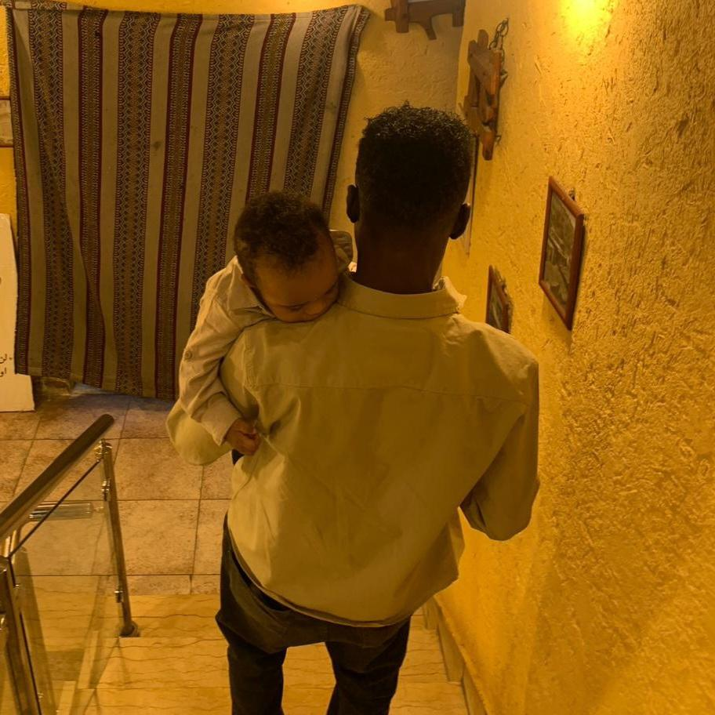
في هذا السياق، تشير جمعية تمكين إلى أن انخراط السودانيين في الاقتصاد غير الرسمي لا يقتصر على حرمانهم من الحماية القانونية، بل يضعهم في دائرة من الاستغلال الممنهج يصعب الخروج منها دون تعديل السياسات التي تنظم حقهم في العمل. وتوضح الجمعية أن السوق غير المنظم يفتقر إلى آليات رقابة وحماية قانونية فعّالة؛ فغياب العقود المكتوبة، وندرة التفتيش العمالي، وانعدام السجلات أو الفواتير الرسمية للرواتب، يجعل العلاقة التعاقدية قائمة على موازين قوة غير متكافئة تصبّ بالكامل في مصلحة أصحاب العمل.
وفي بعض الحالات، قد ترتقي الانتهاكات إلى مستوى شبهات الاتجار بالبشر، من خلال احتجاز الوثائق الرسمية، وفرض قيود على حرية التنقل، والتهديد بالاعتقال أو الترحيل، أو إجبار العامل على العمل لساعات طويلة دون أجر، خاصة إذا اقترنت هذه الممارسات بعناصر الإكراه أو الخداع أو السيطرة المستمرة على الضحية.
يتفق هلسا ومازن بأن غياب التوظيف الرسمي يضعف قدرة هؤلاء العمال على المطالبة بحقوقهم أو اللجوء إلى القنوات القانونية، حيث يخشون فقدان مصدر رزقهم الوحيد أو التعرّض للمساءلة؛ بسبب وضعهم القانوني غير المستقر. يقول هلسا "نظريًا قانون العمل الأردني وقانون منع الاتجار بالبشر يحمي العمال جميعهم بغض النظر عن جنسيتهم ويمكنهم اللجوء إلى المحاكم أو وزارة العمل عند تعرضهم للاستغلال، ولكن من الناحية العملية، فإن غياب تصاريح العمل يعيق إمكانية المطالبة بالحقوق، معظم السودانيين غير النظاميين يخشون التقدم بشكوى خشية الإبعاد، والحماية الواقعية ضعيفة للغاية؛ بسبب وضعهم غير القانوني".
وتؤكد تمكين أن الإطار القانوني، على الرغم من شموليته على الورق، يواجه فجوة حقيقية عند التطبيق بالنسبة للاجئين وطالبي اللجوء من "غير السوريين"، مثل السودانيين. فالوصول إلى هذه الحماية يتوقف فعليًا على امتلاك العامل تصريح عمل ساري، وهو شرط لا يتوفر لهم في الغالب، كذلك في الحالات التي يتمكنون فيها من محاولة تقديم شكوى، فإن الكلفة المالية والإجرائية المرتفعة تشكّل عائقًا إضافيًا وهو ما يحدّ من قدرتهم الفعلية على الاستفادة من الحماية القانونية المقررة لهم، مشددة على أن إدماج السودانيين في سوق العمل الأردني بصورة رسمية ومنظمة ليس مجرد استجابة إنسانية لاحتياجات فئة هشّة، بل هو خيار استراتيجي يحقق فوائد مزدوجة على المستويين الفردي والوطني حيث يضمن حصول العمال على حقوقهم الأساسية التي يكفلها قانون العمل، ويساهم في تعزيز أمنهم الاقتصادي والاجتماعي، بالإضافة إلى أنه يقلل من فرص التهرب والانتهاكات العمالية التي تضر بالعمال وأصحاب العمل على حد سواء، ويعزز مبدأ تكافؤ الفرص والعدالة الاجتماعية، إلى جانب خفض معدلات الفقر، وتقليل اعتمادهم على المساعدات الإنسانية، وخلق بيئة عمل أكثر شفافية وموثوقية، وهو ما يرفع الإنتاجية العامة للاقتصاد.

*الأسماء الواردة في التقرير هي أسماء مستعارة لشخصيات حقيقية حفاظا على خصوصيتهم

